Ventajas del código

A diferencia del código anterior, en este podemos ver que la información esta mas acomodada en la base de datos, es decir se ve más limpio y sin confusiones.
En esta unidad utilizamos aplicaciones que nos ayudan a guardar la información y que sea más entendible, como XAMPP, esta nos ayuda a abrir la base de datos y podemos observar la información como en este caso, que podemos ver los productos, clientes, las ventas y la cantidad de productos que aun nos quedan.

A continuación mostrare unas imagenes del código y de la base de datos para poder ver como funciona:

Alta Producto
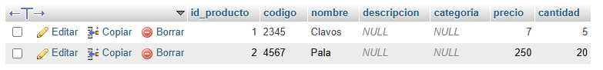
Alta Cliente
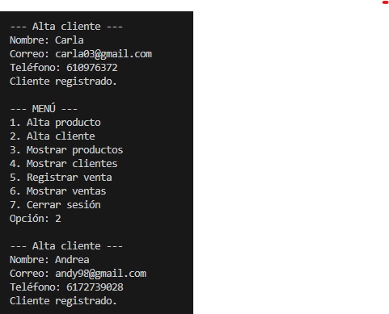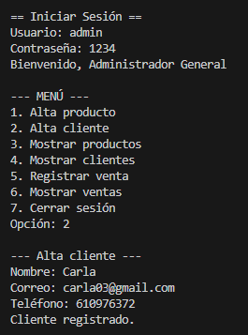

Mostrar Producto
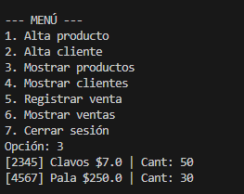
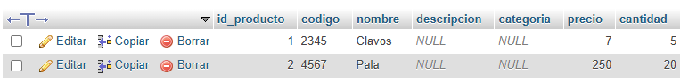

Mostrar Clientes
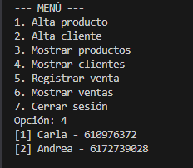

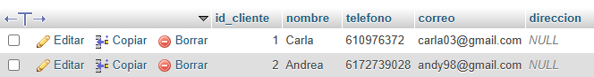

Registrar Venta
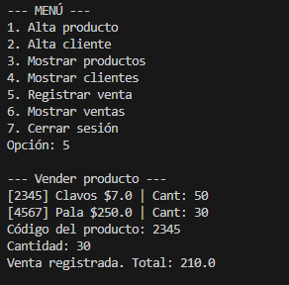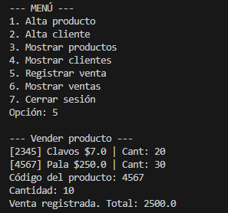
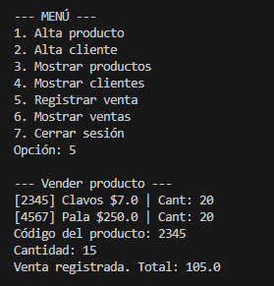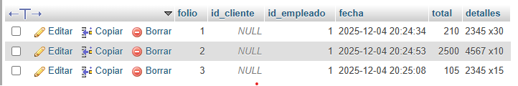

Mostrar Ventas
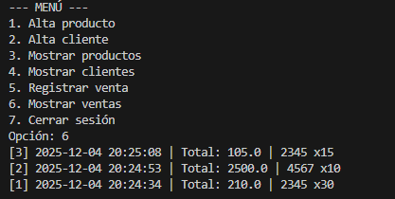

Cerrar Sesión

